Ludwig-Emmanuel Dufour

Programmation Web

420-N26

Groupe 01

**PROJET DE SESSION**

Travail présenté à :

Charles Jacob

Département d’informatique

CEGEP Régional de Lanaudière à Joliette

23/03/2022

Table des matières

1. Introduction 3

1.1. Choix d’un sujet 3

1.2. Recherche de contenu 3

1.3. Choix des couleurs 4

1.4. Choix des polices d’écriture 4

1.5. Structure du site et navigation 5

1.6. Conception d’un prototype 5

2. Prototype Annexe 6

2.1. Version ordinateur 6

2.2. Version tablette 7

2.3. Version cellulaire 7

# Introduction

Ce document vise à la planification de mon projet de site web pour la session d’hiver 2022. Je devrai choisir une thématique, pour la suite effectuer diverses recherches pour obtenir le contenu que je désire inclure à l’intérieur de mon site web.

## Choix d’un sujet

Mon sujet et thématique de mon projet de session sera un « portfolio d’artiste ». Je vais présenter mes œuvres dans un site web à mon image, avec une présentation de moi-même.

## Recherche de contenu

Mon titre de site web sera « Ludwig-E.Dufour »

Mon texte de contenu ne sera que le nom de mes œuvres qui seront marqué juste en dessous de ces dernières ou lors du passage de la souris sur l’image. L’option de les agrandir sera aussi disponible. Le nom des fichiers de photo/vidéos, sont le nom de mes œuvres, qui seront transmis dans le dossier ci-joint.

Sur la page principale, seul mon nom et spécification seront marqué, ainsi qu’une brève phrase d’accroche.

« Ludwig-Emmanuel Dufour - Photographe et artiste Suisso-Canadien

-Le matin n’est que radieux que si nous sommes joyeux »

Autre texte brut qui sera dans la section « Découverte » :

« Joyeux matin!

Jeune artiste de 18 ans, toujours à la recherche de son propre style. J’ai effectué un parcours autodidacte en art, dessin, photographie et musicaux. »

La description de mon portfolio lorsque la page est sélectionnée.

« Ma passion pour les arts, s’étend du dessin à la photographie depuis maintenant plusieurs années ! J’ai une préférence pour les paysages extérieur en nature et les animaux pour la photographie. Pour mes dessins, je suis toujours en expérimentation de style qui me conviendrait le mieux ! En dehors du domaine des arts, je suis un jeune sportif qui pratique l’escalade depuis l’âge de 4 ans. Quelques compétitions à mon actif, j’entreprends de poursuivre les compétitions! J’ai une très grande passion pour les voyages, j’ai eu la piqûre lors de mon er voyage en Europe, quand j’ai effectué le Compostelle par moi-même! Depuis ce pèlerinage, les voyages, les cultures et les langues, font partie de mes passions. »

Mon logo est des plus simples, il s’agit uniquement de mon nom, avec une police différente, ainsi qu’un encadré autour.

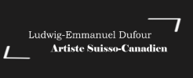

## Choix des couleurs

|  |  |  |
| --- | --- | --- |
| **Couleur/**  **Utilité** | **Nom couleur** | **Code hexa** |
| Menu | Noir | #181818 |
| Texte | Blanc | #cdcdcd |
| Boutons | Noir grisé | #1b1b1b |
| Couleur fond | Noir-gris | #1b1b1b |

## Choix des polices d’écriture

Roboto Light 300, police d’environ 16, sera utilisé pour l’ensemble du site web pour tout texte brut.

« Almost before we knew it »

Saira Thin 100 sans sherif, sera utilisé pour afficher les titres sur l’ensemble du site web.

« Almost before we knew it »

## Structure du site et navigation

Sur la page principale, un menu horizontal, comportant comme section « Accueil, Découverte, Portfolio et Contact ». En sous-menu pour le portfolio, comportera « Art, Photographie et Sport » Chaque menu et sous menu comportera une page qui lui est propre.

Dans ma section portfolio, la page ressemblera à une image fixe sur le côté gauche avec du texte descriptif et le côté droit pour défiler mes œuvres personnelles en colonne.

La page d’accueil, ne comportera que le menu qui sera centré en haut de l’écran, ainsi qu’une photo de moi en noir et blanc indiquant mon nom et spécification du portfolio.

La page de contact, elle comportera un formulaire pour pouvoir me contacter.

La page découverte, sera pour me présenter en tant qu’individu, ce que j’aime, mes passions, mon parcours de vie et expérience personnelle.

Le modèle tablette et version bureautique seront semblable pour l’organisation des pages. Pour la version mobile, tout l’espace alloué au menu sera transformé en trois petite barres horizontales, qui une fois cliqué, fera apparaitre un menu déroulant avec les titres de section/sous-section.

Lors d’une sélection d’une page, exemple le portfolio, le blog, etc., trois points horizontaux en haut de l’écran serviront pour afficher mes différents réseaux sociaux. L’icône d’un porte-voix servira pour afficher la dernière publication, œuvres publiés sur le site.

Pour l’insertion de vidéo, je vais créer une page pour présenter mes vidéos dans chaque section, donc au moins une vidéo en art, dans laquelle, on verrait dessiner.

## Conception d’un prototype

Le croquis principal pour l’ordinateur, comprendra une image en fond pleine grandeur, avec un menu. La version mobile et tablette, comprendront la même image, mais qui sera coupé en deux, par le menu qui pourra être activé en liste déroulante par l’utilisateur.

# Prototype Annexe

## Version ordinateur

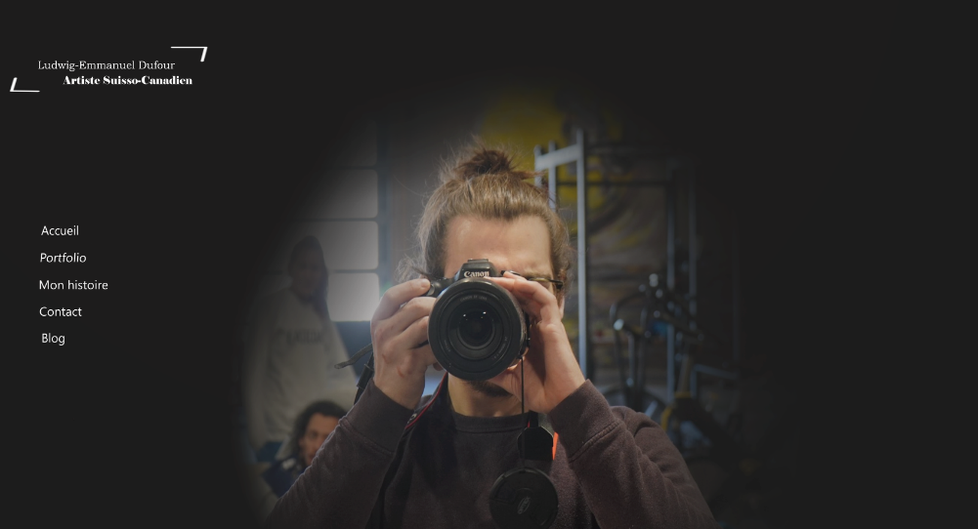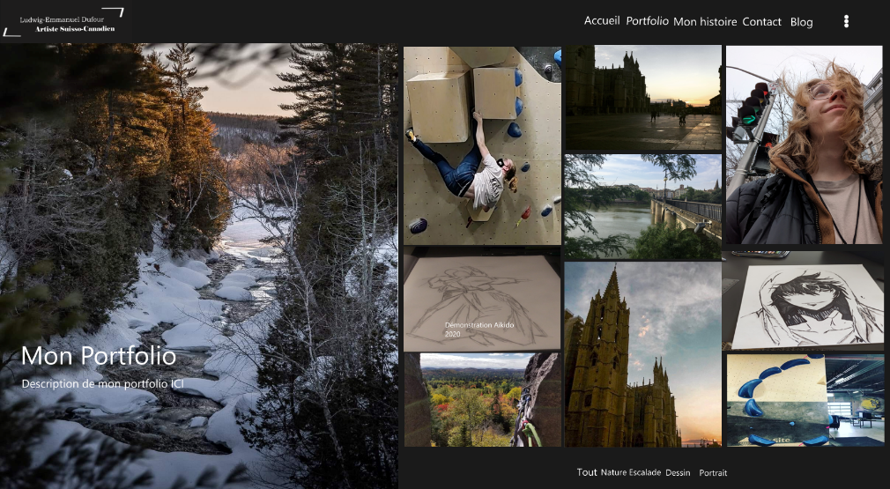

## Version tablette

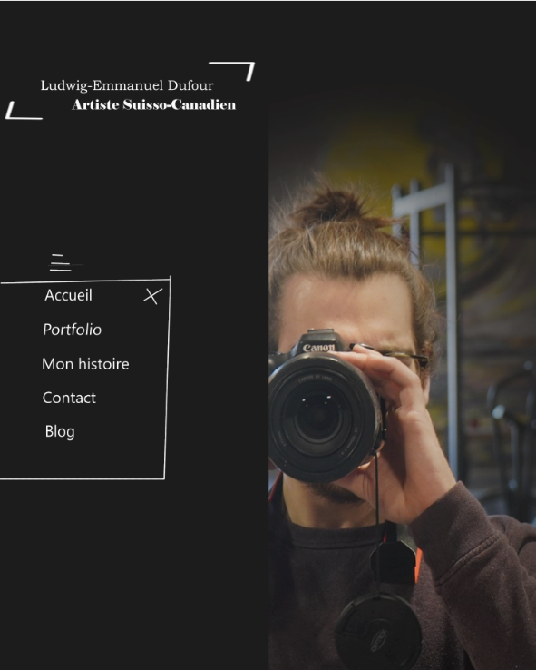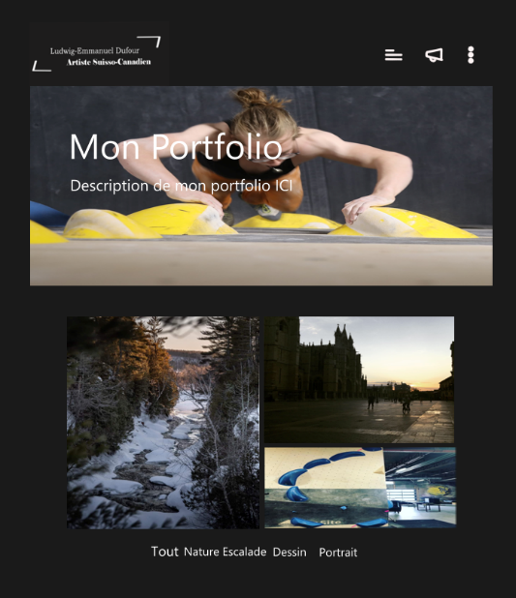

## Version cellulaire

